[大连医科大学附属二院肿瘤科主任两篇论文数据相似度引争议](https://mp.weixin.qq.com/s?__biz=MzkzNTc5NDgwMw==&mid=2247493853&idx=1&sn=6421062479dbe3d6b36010889e154c76&chksm=c3adc94dc00eab0600cb9b2bbc78bcb2a8cf1087553d243f81871222830e63ffde959d181e7c&scene=126&sessionid=1743441875)

急先锋[先锋科研](javascript:void(0);)2025-03-30 19:29:55浙江

**点击上方蓝字关注先锋科研**



文 | 急先锋

**论文信息**

近日，科学诚信研究者 Elisabeth M. Bik 指出，发表于《PLOS ONE》和《Oncology Reports》期刊上的两篇关于 β- 榄香烯（Beta-elemene）抑制乳腺癌细胞侵袭及上皮 - 间充质转化（EMT）的研究，因图像重复问题受到质疑。这两篇论文中的多张图像在不同实验条件下重复出现，涉及《PLOS ONE》2013 年发表、DOI 为 10.1371/journal.pone.0058719 的论文，以及《Oncology Reports》2013 年发表、DOI 为 10.3892/or.2013.2519 的论文。值得关注的是，这两篇论文的作者团队高度重叠。第一作者均为 Zhang Xian，通讯作者均为科主任 Zhang Yang，通讯单位均为大连医科大学附属第二医院肿瘤科 。



论文1: 2013年3月，‘Beta-Elemene Blocks Epithelial-Mesenchymal Transition in Human Breast Cancer Cell Line MCF-7 through Smad3-Mediated Down-Regulation of Nuclear Transcription Factors’ β-榄香烯通过 Smad3 介导的核转录因子下调阻断人类乳腺癌细胞系 MCF-7 的上皮-间质转化。

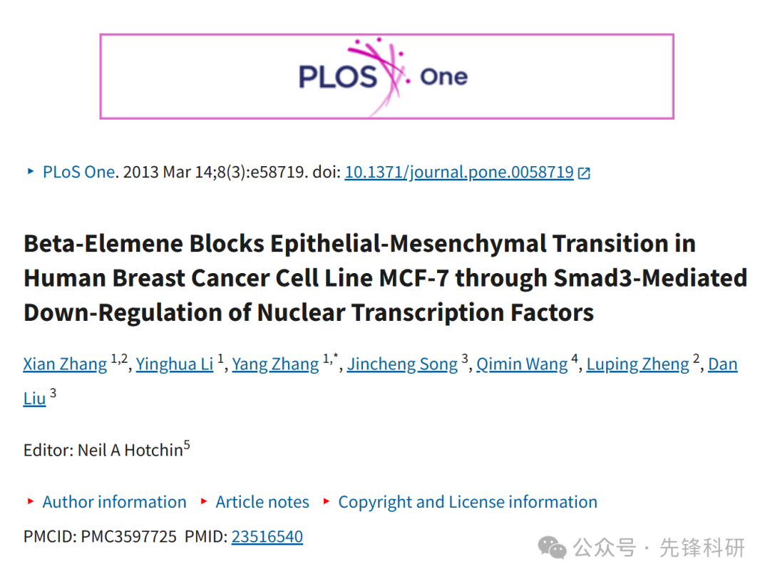

论文2: 2013年6月，‘β-elemene decreases cell invasion by upregulating E-cadherin expression in MCF-7 human breast cancer cells’ β-榄香烯通过上调 E-钙粘蛋白表达降低 MCF-7 人乳腺癌细胞的侵袭能力。

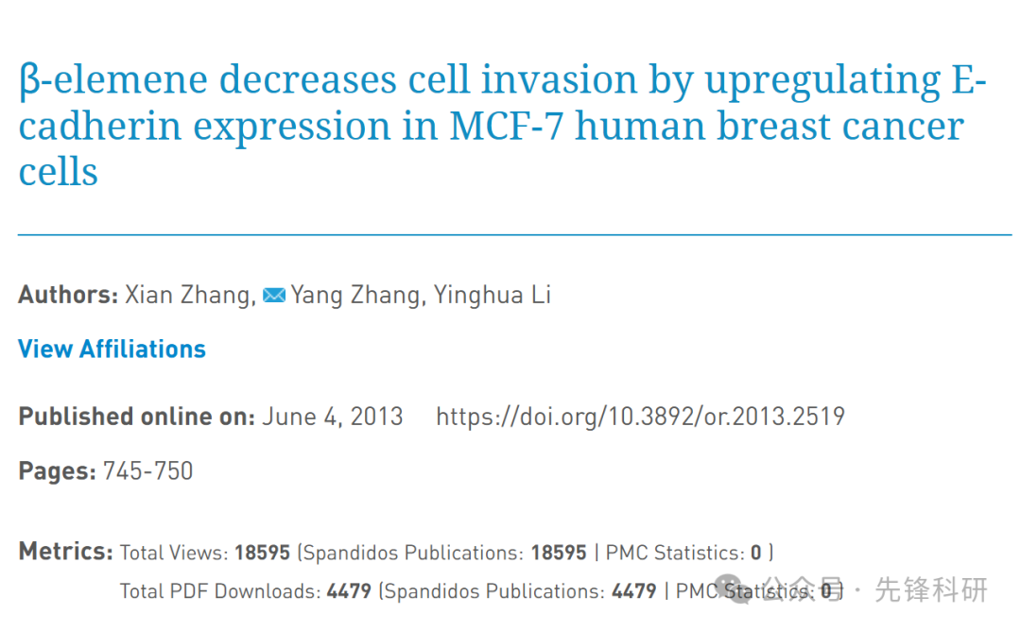

**质疑信息**

论文1：

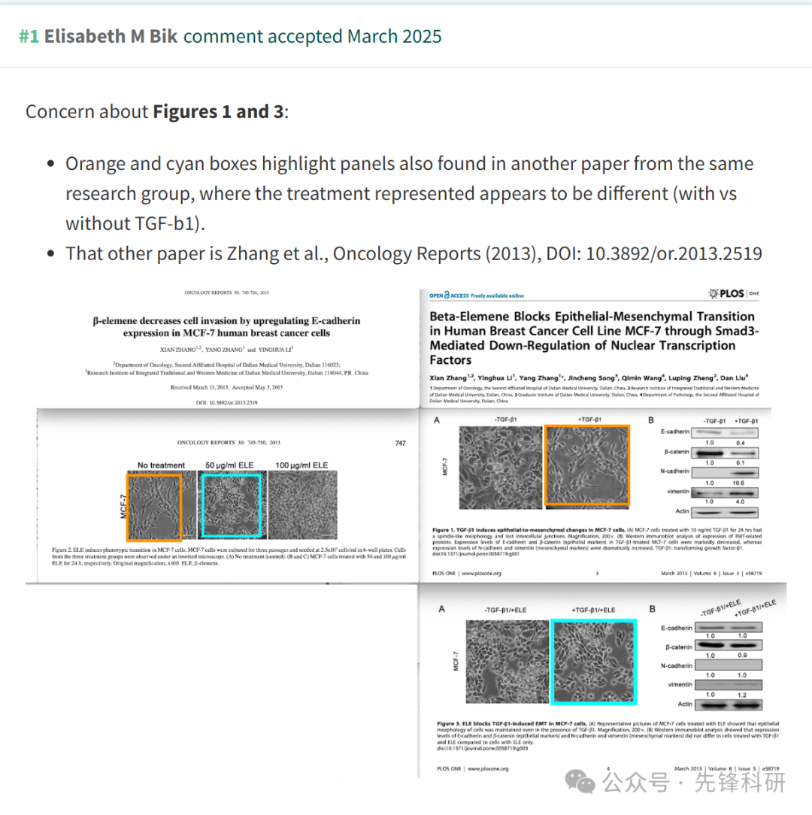

论文2：

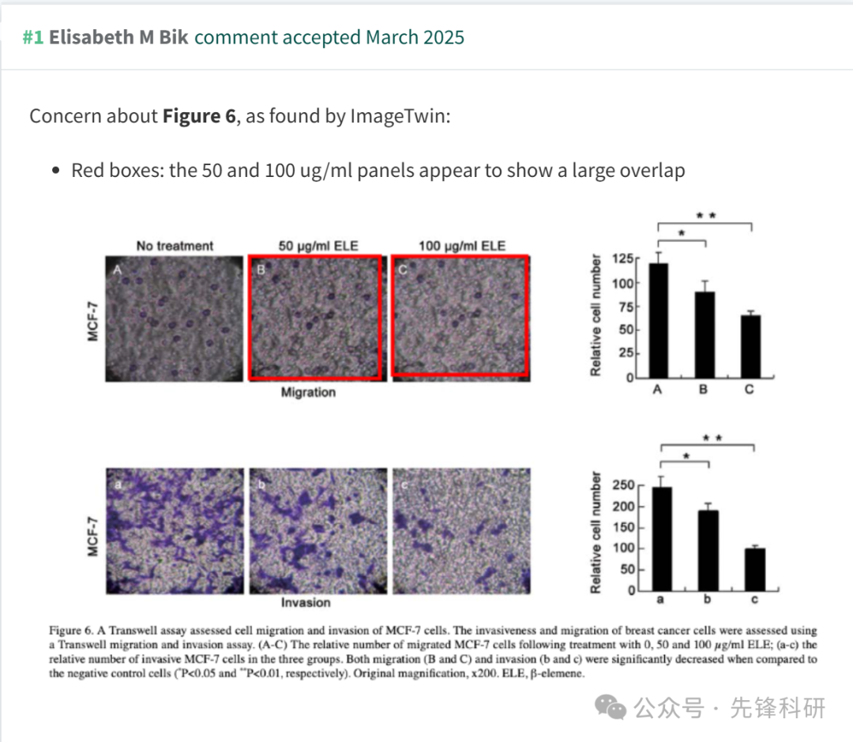

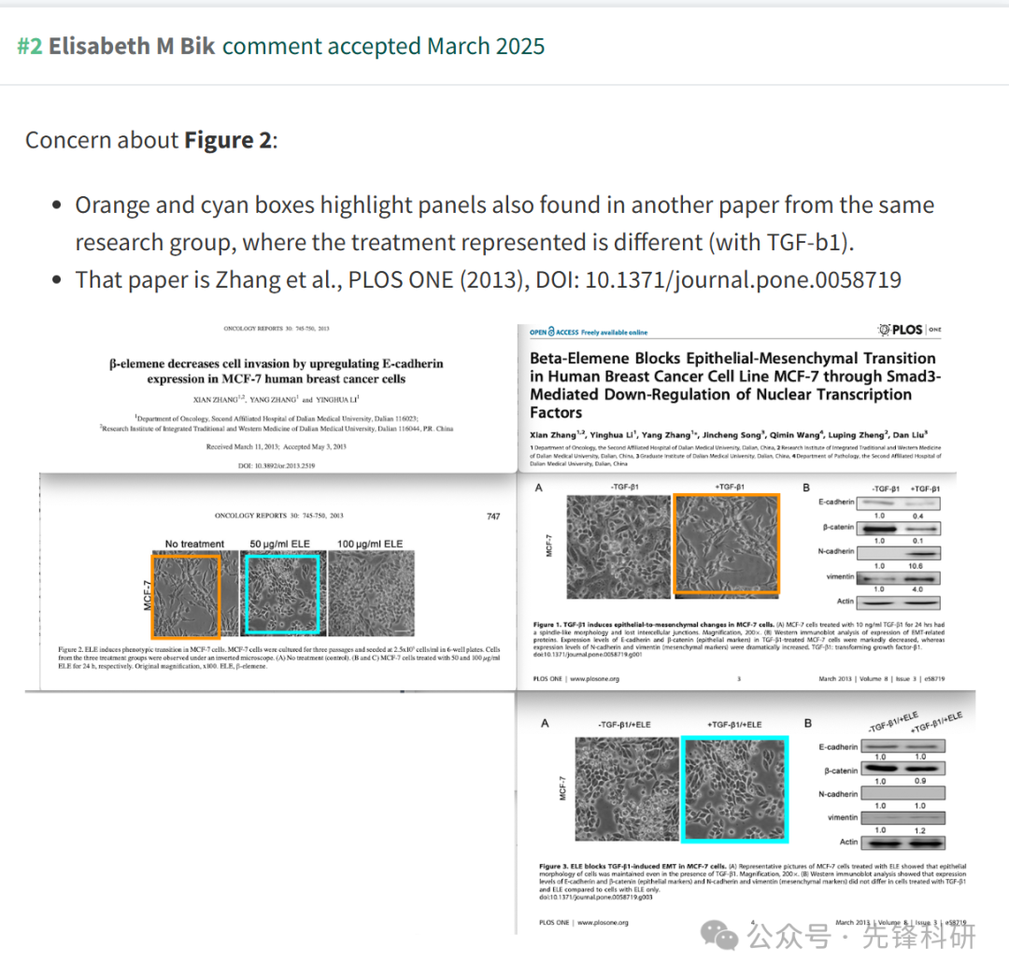

**参考链接：**

https://pubpeer.com/publications/F9614920719B79DDE2ED5E4AEC2D4C

https://pubpeer.com/publications/EC5506C389F409906475D88E163696

**END**



**免责申明**

本文中的所有信息均源自学术网站及已公开资料。我们虽努力确保信息的准确性与完整性，但无法对此做出绝对保证。若发现任何纰漏或不实之处，请及时联系公众号后台，以便进行更正或删除。